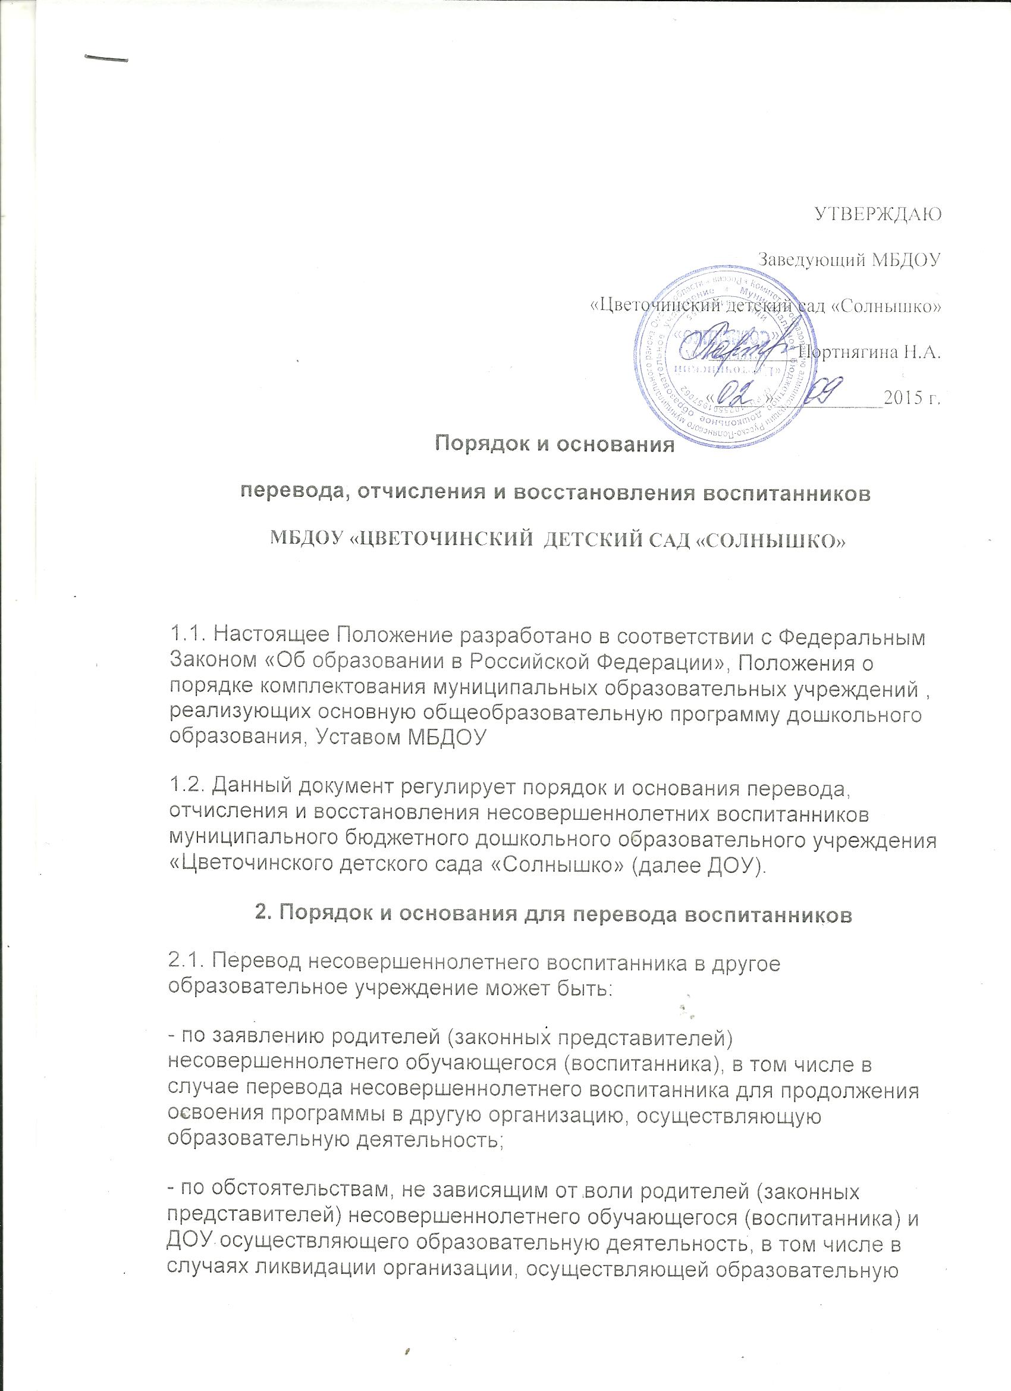

деятельность, аннулирования лицензии на осуществление образовательной деятельности;

- на основании медицинского заключения о состоянии здоровья ребенка, препятствующего его дальнейшему пребыванию в ДОУ;

2.2. Основанием для перевода является распорядительный акт (приказ) ДОУ, осуществляющей образовательную деятельность, о переводе несовершеннолетнего воспитанника.

**3.Порядок отчисления**

3.1. Основанием для отчисления несовершеннолетнего воспитанника является распорядительный акт (приказ) ДОУ, осуществляющей образовательную деятельность, об отчислении.   
Права и обязанности участников образовательного процесса, предусмотренные законодательством об образовании и локальными нормативными актами ДОУ, прекращаются с даты отчисления несовершеннолетнего воспитанника.

3.2. Отчисление несовершеннолетнего воспитанника из дошкольных групп может производиться в следующих случаях:

- в связи с достижением несовершеннолетнего обучающегося воспитанника возраста для поступления в первый класс общеобразовательной организации.

- по заявлению родителей (законных представителей) в случае перевода несовершеннолетнего воспитанника для продолжения освоения программы в другую организацию, осуществляющую образовательную деятельность;

- по обстоятельствам, не зависящим от воли родителей (законных представителей) несовершеннолетнего воспитанника и ДОУ осуществляющего образовательную деятельность, в том числе в случаях ликвидации организации, осуществляющей образовательную деятельность, аннулирования лицензии на осуществление образовательной деятельности.

**4.Порядок восстановления в ДОУ**

4.1. Несовершеннолетний воспитанник , отчисленный из ДОУ по инициативе родителей (законных представителей) до завершения освоения образовательной программы, имеет право на восстановление, по заявлению родителей (законных представителей) при наличии в учреждении свободных мест.

4.2. Основанием для восстановления несовершеннолетнего воспитанника является распорядительный акт (приказ) ДОУ, осуществляющей образовательную деятельность, о восстановлении.

4.3. Права и обязанности участников образовательного процесса, предусмотренные, законодательством об образовании и локальными актами ДОУ возникают с даты восстановлении воспитанника в ДОУ.